Изначально предполагалось проектирование 4-х этажной автостоянки с эксплуатируемой крышей.

Дорабатывать не принципиально, как вам удобнее, можно новую записку с учетом приведенных требований. Материалами можно пользоваться всеми.

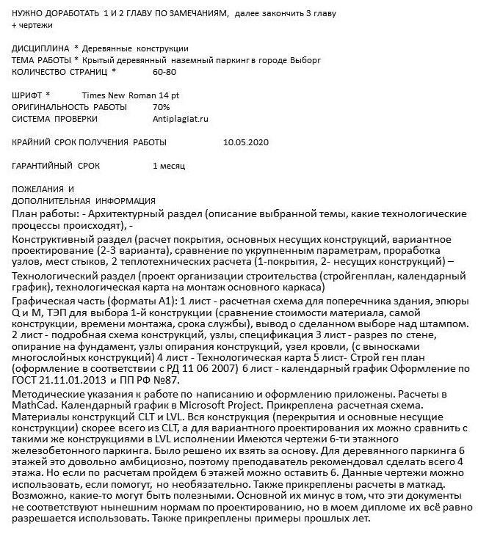

от клиента:
Примеры точных расчетов я присылала в формате MathCad, среди всех присланных документов нужно выбрать раму/арку/балку/плиту покрытия и т.д. Не нужно считать их все, нужно сначала выбрать что подходит к нашему объекту больше, исходя из расчетной схемы и принятых архитектурных решений, и рассчитать. Расчетную схему поперечной рамы я присылала. Преподаватель ​ выложил новые файлы MathCad, вышлю в следующем письме.

За основу архитектуры вы взяли чертежи паркинга из ж/б которые я присылала?
​
​
​Конечно, мои чертежи можно использовать без изменений, главное чтобы они соответствоволи тому что будет посчитано и запроектировано.

Прикрепляю скрин фасада парковки. На чертеже 6 этажей (можно сразу сделать 4 этажа, проще считать). Так же на чертеже эксплуатируемая в летний период года кровля, с внутренним водостоком...Такую кровлю возможно запроектировать в деревянном исполнении?

добрый день, можно узнать у автора, что он решил по поводу расчетов, какие конструкции из предложенных мною он выбрал или может он не согласен с тем что я предлагаю. Учитывая то что ​ с архитектурным решением мы, как я понимаю, наконец определились...Прикрепляю фотографии с выделенными вопросами

1. Чертеж паркинга в папке "otkrytaja_mnogourovnevaja_avtostojanka.rar" (дополнительно прикрепила в сообщении)
2. Все файлы для программы MathCad не обязательны к использованию, но могут упростить расчеты. Главное чтобы расчеты велись согласно актуальным нормативным требованиям (если они делаются не по расчетам MathCad, которые я присылала, для них не соблюдение актуальности норм простительно). После файлов для MathCad я присылала примеры выполнения ВКР, но подробные указания и требования есть в методических указаниях "DP.pdf".

Еще важный момент - нужна выкипировка местности.
Не понимаю как сделать выкопировку...Я должна прислать снимок плана местности и места строительства моего объекта?

План работы прилагаю

​
​В первой части нужно описать какие проектные решения применены в выбранной конструкции паркинга (какие фундаменты и почему, почему конструктивный материал-дерево, какая кровля, описание местности выбранной для строительства запроектированного паркинга, почему именно там, описание этажности, какие помещения включает, на сколько парковочных мест рассчитано и т.п.) историческая справка не нужна вовсе.
Без Конструктивного раздела сложно написать Архитектурный раздел, поэтому Конструктивный раздел уже нужно начинать.
​
​​​Примеры точных расчетов я присылала вам ранее, они в примерах ВКР других студентов, в которых так же, есть ссылки на нормативные документы. Все расчеты выполняются по СП. Это всё что есть. Думаю, что пересчеты и переделки неизбежны…
Т.к. архитектура выдается проектировщику изначально, наша задача запроектировать конструкцию и произвести расчеты в соответствии с принятым архитектурным решением, а не подгонять архитектуру под расчеты. Архитектура парковки выбрана мною и прислана вам, если вы как-то отклонились от принятого решения (помимо уменьшения этажности), прошу прислать мне чертежи, по которым вы описывали архитектурный раздел и в дальнейшем обосновывать, согласовывать со мной такие решения. Что касается самого архитектурного раздела, то он не полный и очень поверхностный…Я внесу свои дополнения и корректировки и пришлю раздел с изменениями.
​ ​ ​ ​ ​ ​ ​ ​ ​ ​ ​ ​ ​ ​ Из присланных файлов MathCad, как мне кажется, наиболее подходящими являются №6.4, 3.6 и 4.1.1. Не лишним будет, если расчеты будут подкорректированы в соответствии с действующими нормами. Так же хочу напомнить о ссылках на источники, их необходимо указывать в любой технической документации. При сборе нагрузок не забудьте про вес самих автомобилей…
В нашей конструкции наиболее нагруженными являются перекрытия и рама/арка, поэтому для вариантного проектирования могут подойти сравнения:
«3-х шарнирную арку из LVL с металлической стяжкой» (6.4) и «Стойка клеедощятая (лучше если пересчитаете на LVL брус) балочно-стоечной поперечной рамы» но тип ригеля - «Балка из LVL двухскатная прямоугольного сечения» (т.е. 4.1.1+3.6);
Каркасное перекрытие по балкам из LVL бруса разного сечения (прямоугольное и двутавровое, например) + CLT панели перекрытия (не забыть проверку на зыбкость). Или же сравнивать не поперечное сечение балок, а их материал изготовления (клеедощатые (клд) или клееный шпон (LVL)) или материал панелей.
Все расчеты и любой выбор должны быть обоснованы!
Эпюры сил и моментов должны быть вставлены в ПЗ. Расчеты в формате SCAD, тоже лучше прислать мне, чтобы я могла проверить их правильность.
Т.к. мое здание в осях в поперечном направлении 37,5 м, то рам/арок, возможно будет несколько (на расчетной схеме преподавателя их 3), думаю, их необходимое количество должен показать расчет… В чем-то могу ошибаться, если бы знала наверняка не просила бы помощи... Буду ждать ответа о вашем выборе конструкций для расчета.
​ ​ ​ ​ ​ ​ ​ ​ ​ ​ ​ ​ ​ ​ Кафедрой внесены изменения по срокам сдачи разделов срочно нужно сдавать.
​

от клиента:​
То что материал кровли - профнастил, не о многом мне говорит...Конструктивный вид кровли (односкатная, двухскатная, вальмовая или же плоская и т.д) в архитектурном разделе вы не описали. Получается что в расчетах (в маткадовских что я скинула) кровля двухскатная (расчеты с плоской фермой из LVL я не нашла), а на чертежах она плоская с внутренним водостоком, эксплуатируемая. Двухскатная кровля не может быть эксплуатируемой...К тому же кровля из профнастила наврятли выдержит вес автомобилей...Следовательно надо корректировать кровлю в чертежах или же сами расчеты. Я права? Что с этим делать?
​
​
от клиента:​
В примере "ВКР Парфентьев Е.О.pdf" есть пример расчета лаг перекрытия (пункт 2.2) и расчет опорных узлов перекрытия (п. 2.4). Пример "ВКР Раментьева А.И. 2019. pdf" наиболее удачный, на мой взгляд, для расчета поперечной рамы, там автор рассматривает 2 варианта...В Примере "ВКР_Доленджашвили_1СЗПГСа4" так же есть пример расчета балок перекрытия. Алгоритм решений можно взять из этих примеров.​
​
За тем, что это принятое архитектурное решение... Если вы открывали чертежи, то могли прочесть там, что кровля эксплуатируемая (значит на ней располагаются автомобили) в летний период года, помимо того что автомобили ставятся внутри. Это видно на чертежах. Кровля на чертежах НЕ двухскатная. Расчеты что я присылала тоже подразумевают двухскатную кровлю. Если не исправлять чертежи, то нужно исправлять расчеты. Каково ваше решение?

То что материал кровли - профнастил, не о многом мне говорит...Конструктивный вид кровли (односкатная, двухскатная, вальмовая или же плоская и т.д) в архитектурном разделе вы не описали. Получается что в расчетах (в маткадовских что я скинула) кровля двухскатная (расчеты с плоской фермой из LVL я не нашла), а на чертежах она плоская с внутренним водостоком, эксплуатируемая. Двухскатная кровля не может быть эксплуатируемой...К тому же кровля из профнастила наврятли выдержит вес автомобилей...Следовательно надо корректировать кровлю в чертежах или же сами расчеты. Я права? Что с этим делать?
​
​предайте, пожалуйста, автору, что рассчитанное здание в осях НЕ должно быть больше, чем на чертежах что я присылала.
​
​
​​
какую конструкцию вы имеете ввиду？Я говорила что с чертежей жду ТОЛЬКО АРХИТЕКТУРУ - так здание должно было выглядеть внешне, так как на чертежах должны распологаться въезды и выезды, технические помещения, лестницы...А конструкцию нужно выбрать и расчитать, ангар и одноэтажный паркинг меня не устраивает совсем！Для того чтобы выбрать и расчитать конструкцию вам дана расчетная схема, наиболее подходящие расчеты в маткад （на мой взгляд）, и примеры расчетов других ВКР студентов. Не пугайте меня и не спрашивайте как считать, а предлогайте на одобрение варианты которые вы рассматриваете. Дерево - это специфичный материал по своим свойствам, но рухнуть ПОД СОБСТВЕННЫМ ВЕСОМ, он не должен, вне зависимости от этажности！Из дерева проектируют даже небоскребы！А​ я прошу всего 4 этажа.

ответ:​ извините что задержалась с ответом. В целом, преподаватель, сказал что всё что вы мне прислали относится к одному разделу - архитектурному (если автор открывал примеры что я присылала, то он в курсе этого). Раму автор посчитал не из тех что я предлагала, а выбрал на свое усмотрение, поэтому прикрепляю картинку с примерным эскизом балочно стоечной системы, которая предложена преподавателем на основе той рамы, что рассчитывал автор и расчетной схемы ​ выданной преподавателем изначально . Она должна быть выполнена из LVL (о чем я не раз говорила, но автор почему то выбрал CLT технологию, хотя СLT - это панели, а не брус...из панелей не может быть выполнена рама, из них только перекрытия). Так же преподаватель попросил сделать фасады и генплан в цвете, расписать ТЭП по генплану и ТЭП по архитектуре, изменить фундамент на свайный т.к. строительство производится в Выборге, а там предпочтительнее свайный фундамент и ленточный ростверк. На эскизах кровля плоская (на чем я настаивала изначально) поэтому профнастил не подойдет для кровельного покрытия, подойдет рулонная кровля. Если автор обоснует выбор двухскатной кровли в балочно-стоечной системе и сможет её запроектировать, то профнастил в качестве покрытия кровли можно оставить. Так же в архитектурном разделе не описаны ни архитектурно-планировочные решения ни конструктивные.

ответ:​ Нормативное значение снегового покрова не верное (Выборг относится к 4-му снеговому району,если смотреть по карте, значит 2,0 кПа - Это должно быть указано в архитектурном разделе, как в примерах!). Судя по расчетной схеме поперечной ​ рамы (которую я присылала в самом начале), Пролет балки в осях не 36м, а 12м. Шаг балок насколько я вижу по чертежам совсем не 3м, а 8,5м, что тоже должно быть описано в архитектурном разделе. Количество шагов думаю можно принять 9 шт....можно меньше, главное не больше! Высота здания до низа несущей конструкции написано 0,3м...т.е. 300 мм...это не возможно. Т.к. требуется рассчитать обыкновенные прямолинейные балки, можно попробовать уклон сделать нулевым. Размеры стоек (колонны) нам пока не известны, поэтому, думаю сначала нужно рассчитать стойки. Скиньте мне, пожалуйста, таблицу сбора нагрузок на основании которых будут производиться расчеты.
​
​

